Objectiu

Determinar la quantitat de ferro (iii), el qual simula ser un metall tòxic en l’aigua.

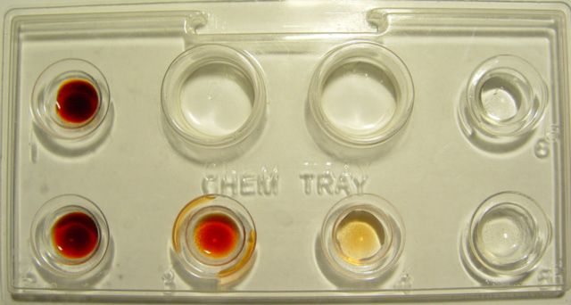
Fonament

Per calcular la concentració de ferro (iii) d’una mostra d’aigua, haurem de preparar difernts dissolucions de ferro (III) de concentració coneguda.

Cada dissolució que preparem tindrà un color determinat. Haurem de comparar el to del color de la nostra mostra problema amb les dissolucions que hem pareparat. Per similitud de colors podrem adjudicar una concentració. Aquest mètode s’anomena anàlisi per colorimetria.

Material

- Un comptagotes
- Una safata
- Una tovallola de paper
- Un full blanc de paper
- Aigua
- Àcid clorhídric 0,5 M
- Nitrat de ferro (iii) de 20.000 mg/l
- Tiocianat de potassi 0,1 M

Nota de seguretat: No tastis les solucions ni les posis en contacte amb els ulls o la pell. Renta’t les mans una vegada hagis acabat l’activitat. El nitrat de ferro (III) taca la roba.

Procediment

Preparació de les diferents solucions de ferro (iii)

  - Posa un tros de paper blanc sota la teva safata. Això t’ajudarà a distingir millor el color de les solucions molt diluïdes.

  - Posa 10 gotes de solució de nitrat de ferro (iii) en el recipient 1 de la teva safata, mantenint l’ampolla del comptagotes en posició vertical. Agafa 1 gota del recipient 1 amb el comptagotes i posa-la en el recipient 2. Neteja el comptagotes amb la tovallola de paper. Afegeix 9 gotes d’aigua en el recipient 2. Mescla-ho bé.

  - Agafa amb el comptagotes 1 gota de la solució del recipient 2 i posa-la en el recipient 3. Neteja el comptagotes amb la tovallola de paper. Afegeix 9 gotes d’aigua en el recipient 3. Mescla-ho bé.

  - Continua diluint la solució seguint el mateix procediment fins arribar al recipient 6.

  - Afegeix 9 gotes d’aigua en el recipient 9. Aquest és el recipient de control.

  - Anota en la columna “color” de la taula de dades els colors de les solucions dels recipients 1 a 6 i 9 i contesta la pregunta 1.

Identificació del ferro (iii)

  - Afegeix 1 gota de tiocianat de potassi en cadascuna de les solucions dels recipients 1 a 6 i en el recipient 9 de control. Remena bé cada vegada. Anota en la columna “color després d’afegir tiocianat de potassi” de la taula de dades els colors que observes ara.

  - Afegeix 1 gota d’àcid clorhídric en cadascuna de les solucions dels recipients 1 a 6 i en el recipient 9 de control. Remena bé cada vegada. Espera uns minuts. Aquesta reacció pot trigar uns minuts en completar-se. Anota en la columna “color després d’afegir àcid clorhídric” de la taula de dades els colors que observes ara.

Càlcul de les concentracions de ferro (iii)

  - Calcula les concentracions de ferro (III) de les solucions dels recipients 2 a 6 i anota-les a la taula de dades. Sol·licita l'ajuda del professor/a si la necessites. Contesta les preguntes 2 a 5.

Identificació d'una solució desconeguda

  - El professor/a et posarà 9 gotes d'una solució de ferro (III) de concentració desconeguda al recipient 7. Anota a la taula de dades la lletra de la solució desconeguda i el seu color. Afegeix-hi 1 gota de tiocianat de potassi i anota el color de la solució. Afegeix-hi 1 gota de solució d'àcid clorhídric i anota el color de la solució i la seva concentració.

Taula de dades: Determinació de la concentració de ferro (III)
Recipient | Color | Color després d'afegir tiocianat de potassi | Color després d'afegir àcid clorhídric | Concentració de ferro (III)
1 | Groc daurat | Marronós | Marronós | 20.000 mg Fe/l
2 | Groc palla | Ataronjat marronós | Ataronjat marronós | 2.000 mg Fe/l
3 | Té una lleugera coloració groga | Ataronjat | Ataronjat | 200 mg Fe/l
4 | Encara té una lleugeríssima coloració groga | Encara té una lleugeríssima coloració groga | Una lleugera coloració rogenca | 20 mg Fe/l
5 | Transparent | Transparent | Transparent | 2 mg Fe/l
6 | Transparent | Transparent | Transparent | 0,2 mg Fe/l
9  (control) | Transparent | Transparent | Transparent | 0 mg Fe/l
7 (desconeguda)  Lletra _B__ | Malgrat al pot B està floculat, a la cubeta 7 no s’hi observa res. | Transparent | Ara sí que s’observen els flòculs | 20 mg Fe/l

  - Contesta les preguntes 6 a 8.

Gestió dels residus de l'experiment

Aboca en el recipient etiquetat com a Residus líquids especials, les solucions de la safata, usant el comptagotes.

Preguntes

- En quin recipient ja no observes el color taronja de la solució de ferro (III)?

- Creus que hi ha ferro (III) als recipients on no observes color? Per què?

- Quina és la mínima concentració de ferro (III) que es pot detectar quan s'hi afegeix únicament el tiocianat de potassi?

- Quina és la mínima concentració de ferro (III) que es pot detectar quan s'hi afegeixen el tiocianat de potassi i, a continuació, l'àcid clorhídric?

- Quin efecte té l’addició de tiocianat de potassi i d’àcid clorhídric a la determinació de ferro (III)? Com modifica la sensibilitat de la prova?

- Quina és la concentració de la teva solució desconeguda?

- Quina és la funció del recipient de control en aquesta anàlisi?

- Podríem utilitzar aquesta prova per determinar la presència i la concentració d'altres metalls pesants?

Preparació de les dissolucions desconegudes (A i B) de ferro (III)

Prepara dues solucions desconegudes de ferro (III), tal com s'indica a continuació:

La solució de nitrat de ferro (III) que se subministra a la caixa de material té una concentració de 20.000 mg/l de Fe (III).

- Solució de 200 mg/l de ferro (III): en un recipient petit, afegeix 6 gotes de solució de ferro (III) de 20.000 mg/l a 30 ml d'aigua. Etiqueta'l amb el rètol Mostra desconeguda A.

- Solució de 20 mg/l de ferro (III): en un altre recipient petit, afegeix 60 gotes de la solució de ferro (III) de 200 mg/l que has preparat a 27 ml d'aigua. Etiqueta'l amb el rètol Mostra desconeguda B. (m’ha floculat el ferro! No sé si hi té a veure que ho he preparat amb aigua de l’aixeta, que ha reposat una setmana).

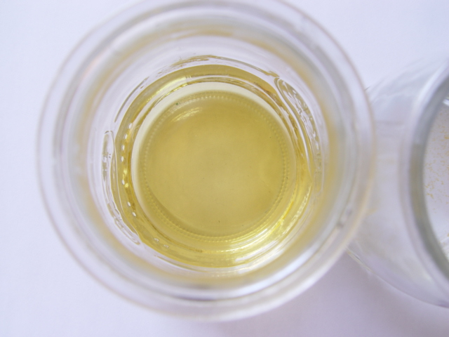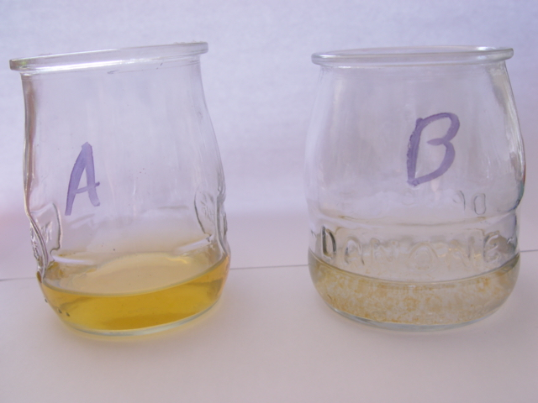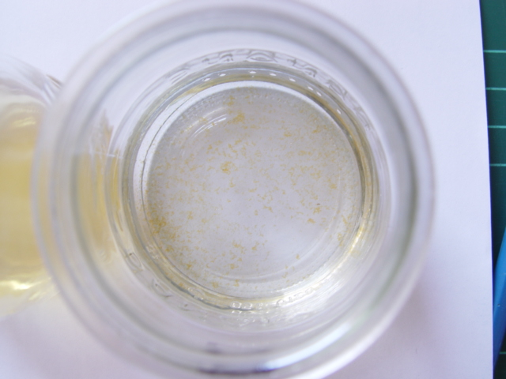

Es pot considerar que 1 ml és equivalent a 20 gotes.

Les observacions que es poden esperar per a la taula de dades són les següents_

Taula de dades: Determinació de la concentració de ferro (III)
Recipient | Color | Color després d'afegir tiocianat de potassi | Color després d'afegir àcid clorhídric | Concentració de ferro (III)
1 | taronja | vermell fosc | vermell fosc | 20.000 mg Fe/l
2 | taronja clar | vermell | vermell | 2.000 mg Fe/l
3 | taronja molt clar | vermell clar | vermell clar | 200 mg Fe/l
4 | incolor | vermell molt clar | vermell clar | 20 mg Fe/l
5 | incolor | incolor | vermell molt clar | 2 mg Fe/l
6 | incolor | incolor | incolor | 0,2 mg Fe/l
9  (control) | incolor | incolor | incolor | 0 mg Fe/l
7 (desconeguda)  Lletra _B__  Lletra _A__ | taronja molt clar  incolor | vermell clar  vermell molt clar | vermell clar  vermell clar | 200 mg Fe/l  20 mg Fe/l

Fe(NO₃)₃ + KSCN + HCl → Fe(SCN)₃ + KNO₃ + KCl
Tiocianat genera
de potassi medi àcid

